Ablauf eines Jüngerschaftskreises
In jedem Jüngerschaftskreis gibt es vier essentielle Elemente, die sich an den Prinzipien der Jüngerschaft und dem Vorbild der Urgemeinde in Apostelgeschichte 2 orientieren. Es ist sehr wichtig, sich für jedes dieser vier Elemente genügend Zeit zu nehmen. Die Minutenangaben geben an, wie viel Zeit man für jedes Element etwas braucht.

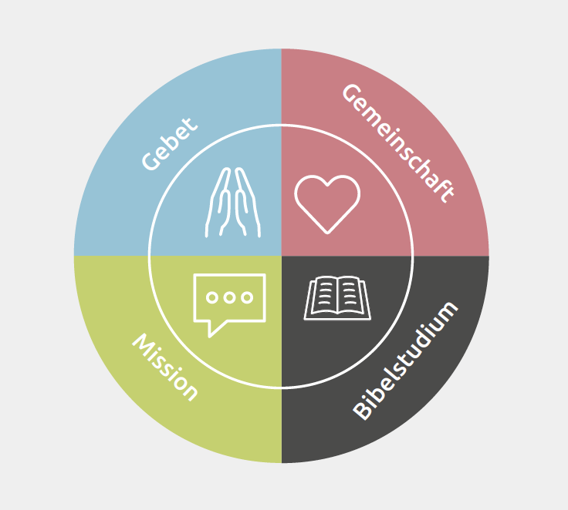

Gemeinschaft (20 min)
- Wie geht es euch? (Wofür seid ihr dankbar? Was beschäftigt euch gerade?)
- Wofür können wir füreinander beten?
- Ggf.: Wie können wir einander helfen?
- Ggf. eine biblische Verheißung vorlesen oder eine ermutigende Erfahrung erzählen

Bibelstudium (30 min)
- Gebet um Gottes Segen für das Bibelstudium
- Kurze Wiederholung der Merkverse
- Kurzer Rückblick aufs letzte Thema (Was haben wir letztes Mal gelernt? Ist euch beim Nachbereiten des Themas in eurem Notizbuch noch etwas wichtig geworden? Wie konntet ihr das Gelernte in den letzten Tagen anwenden?)
- Lest den neuen Bibelabschnitt gemeinsam!
- Bitte jemanden, die Geschichte frei mit eigenen Worten nachzuerzählen.
- Den zentralen Bibelabschnitt entdecken:
  - Was sagt uns diese Geschichte (bzw. dieser Bibelabschnitt) über Gott?
  - Was sagt uns diese Geschichte (bzw. dieser Bibelabschnitt) über Menschen?
  - Was sagt uns diese Geschichte darüber, wie wir mit Gott leben können?
  - Ggf.: Was sagt uns diese Geschichte (bzw. dieser Bibelabschnitt) über …? (das entsprechende Thema)
  - Hier kann man auch Fragen an den Text stellen, die man in der persönlichen Vorbereitung notiert hat.
- Was sagen die ergänzenden Bibeltexte über unser Thema?
- Anwendung
  - Wie können wir in unserem Leben anwenden und befolgen, was wir gelernt haben?
  - Wem können wir erzählen, was wir entdeckt haben?

Mission/Dienst (20 min)
- Vision kommunizieren (siehe Anhang des Heftes „Missionsimpulse“)
- Verantwortung: Welche Erfahrungen habt mit der Herausforderung der letzten Woche bzw. Wochen gemacht?
- Neuer Missionsimpuls mit Herausforderung (siehe Heft „Missionsimpulse“)
- Ggf. Herausforderung üben
- Konkretes Ziel für die kommende Woche vereinbaren

Gebet (20 min)
- Redet mit Gott über das, was ihr in dieser Geschichte entdeckt habt, wie ihr das umsetzen wollt und wem ihr davon erzählen möchtet.
- Betet für Menschen, die ihr mit dem Evangelium erreichen möchtet.
- Betet um Gottes Segen für die Herausforderung in der nächsten Woche.
In Klammen steht die Anzahl der Minute, die sich bei einem normalen Jüngerschaftskreis pro Element bewährt haben. Die Gewichtung dieser Elemente kann sich jedoch je nach Zielsetzung des Jüngerschaftskreises verschieben. Wird z.B. Modul 2B über das Gebet studiert, ist es wichtig, sich noch mehr Zeit für das Gebet zu nehmen. Bei den Themen aus Modul 3, in denen es um Mission geht, ist es sinnvoll, weniger Zeit für das Bibelstudium und dafür mehr Zeit für den Bereich Mission/Dienst einzusetzen.
Die Ausbildung findet dadurch statt, dass die Leitung der verschiedenen Elemente in den Jüngerschaftstreffen rotiert. Das Ziel ist, dass jeder lernt, einen Jüngerschaftskreis zu leiten.

